Fond NN (L) Global Sustainable Equity obsadil 2. místo v kategorii globálních akciových fondů 2019
PRAHA, BRATISLAVA, 29. ledna 2020 - Akciový fond společnosti NN Investment Partners NN (L) Global Sustainable Equity X Cap (CZK) obsadil 2. místo v kategorii Globální akciový fond – rozvinuté trhy 2019 ve slovenské soutěži Fincentrum & Forbes Investícia roka 2019.

Fond NN (L) Global Sustainable Equity X Cap (CZK) uspěl v soutěži Fincentrum & Forbes Investícia roka 2019, když obsadil druhé místo v kategorii Globální akciový fond – rozvinuté trhy 2019. V této kategorie soutěží fondy investující do globálních akcií s převahou rozvinutých trhů bez zaměření na konkrétní region či sektor. Základním kritériem pro vyhodnocení je celkové roční zhodnocení v poměru k rizikům.
Fond dosáhl za rok 2019 čisté zhodnocení 36,7 %. Do portfolia fondu jsou vybírany pouze akcie firem, které splňují náročná kritéria sociálně-environmentální odpovědnosti. Způsob řízení těchto společností zohledňuje ochranu životního prostředí, sociální principy a principy udržitelného řízení firem.
„V NN Investment Partners považujeme koncept společensky odpovědného investování za nejlepší způsob, jak zvýšit návratnost investice v poměru k rizikům a zároveň přispět společnosti jako celku. Navíc věříme, že nám investice do těchto pro budoucnost zásadních témat, umožní zachytit klíčové faktory budoucího finančního růstu.“ říká Jan D. Kabelka, generální ředitel společnosti NN Investment Partners C.R., a.s.
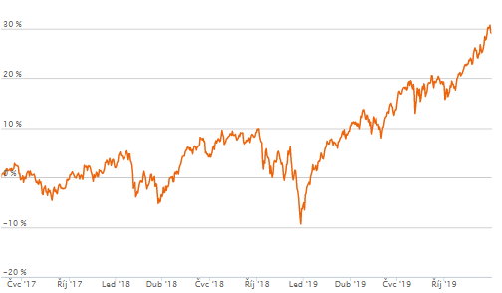
Slovenská společnost Fincentrum hodnotí podílové fondy už desátým rokem. Fondy se posuzují v šesti kategoriích – fondy krátkodobých investic, dluhopisové fondy, akciové fondy globální – rozvinuté trhy, akciové fondy, komoditní fondy a smíšené fondy. Základním posláním soutěže je zlepšení orientace drobných investorů v investičních procesech a zvýšení finační gramotnosti, která je v České republice i na Slovensku na velmi nízké úrovni.
Výkonnost fondu NN (L) Global Sustainable Equity (CZK)
od založení
Zdroj: NN Investment Partners, výkonnost od 18. 5. 2017 do 31. 12. 2019

Kontakt pro média
Zuzana Glížová
Tel.: +420 251 091 714
E-mail: zuzana.glizova@nnip.cz
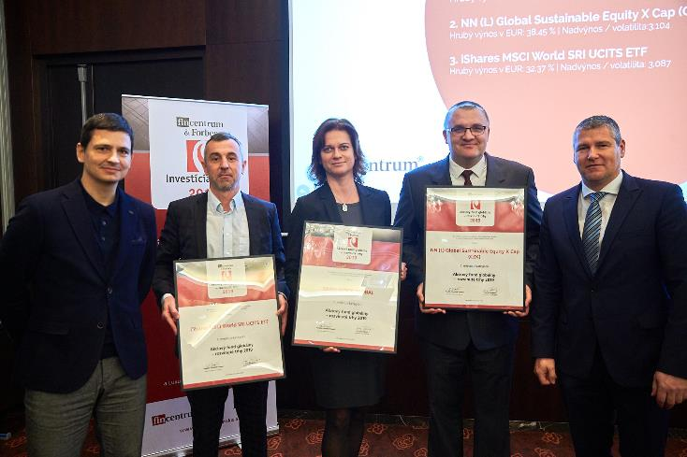

Jan Brhel (druhý zprava) přebírá cenu pro NN Investment Partners

O NN Investment Partners C.R., a.s.
Společnost NN Investment Partners se dlouhodobě řadí mezi 5 největších správců aktiv v České republice (dle objemu spravovaných aktiv). V České republice působí již od roku 1997 a společně s NN Životní pojišťovnou a penzijní společností tak reprezentují skupinu NN na českém trhu. NN Investment Partners nabízí přes 50 zahraničních podílových fondů, z toho více než 20 v české koruně a zajištěných proti měnovému riziku.
Centrála společnosti sídlí v nizozemském Haagu. Společnost působí v 15 zemí napříč Evropou, Asií, Středním východem, Severní a Latinskou Amerikou a pracuje pro ni přibližně 1000 zaměstnanců. Zároveň je součástí finanční skupiny NN Group. Více informací naleznete na www.nnfondy.cz.

Právní upozornění
Tento dokument má pouze informační charakter, nejedná se o nabídku ke koupi cenných papírů, jeho text není právně závazný a nesmí být použit za účelem prodeje investic nebo upisování cenných papírů v zemích, kde je to zakázáno příslušnými orgány nebo právními předpisy. Investoři by si měli sami získat informace o případných registračních či ohlašovacích povinnostech ve vztahu k zamýšleným investicím v rámci své jurisdikce. Za ztrátu, která by mohla čtenáři případně vzniknout použitím informací uvedených v tomto dokumentu, nenese NN Investment Partners C. R., a. s. žádnou zodpovědnost. S investováním jsou spojena některá rizika. Minulé výnosy nejsou zárukou výnosů budoucích. Hodnota investice může kolísat a není zaručena návratnost investované částky. Upozorňujeme také na možné kolísání výnosů z důvodu výkyvů měnového kurzu. Všechny důležité informace a dokumenty týkající se zmiňovaných fondů, včetně souvisejících rizik a nákladů, jsou k dispozici na www.nnfondy.cz.

